Haferdrink
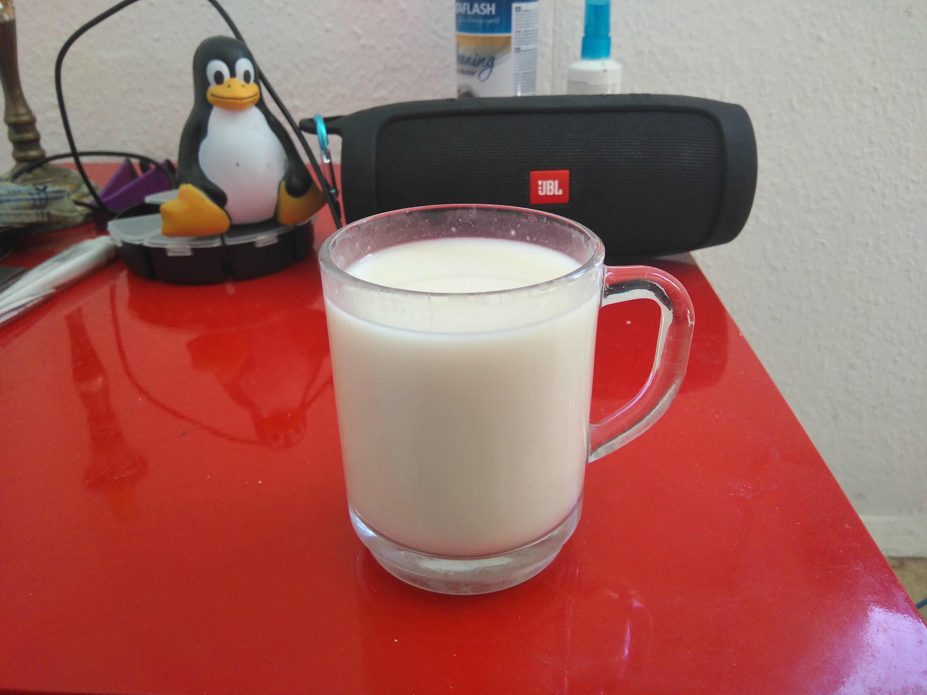

Zutaten
- 80 g (feine) Haferflocken
- 1 l Wasser
- 1 Prise Salz

Zubereitung
- Wasser aufkochen, Haferflocken quellen lassen und pürieren
- Den Haferbrei durch ein Baumwolltuch sieben und gut auswringen
Die Hafermilch sollte ca. 3 Tage halten.

Quelle
- https://utopia.de/ratgeber/hafermilch-haferdrink-milchersatz/

